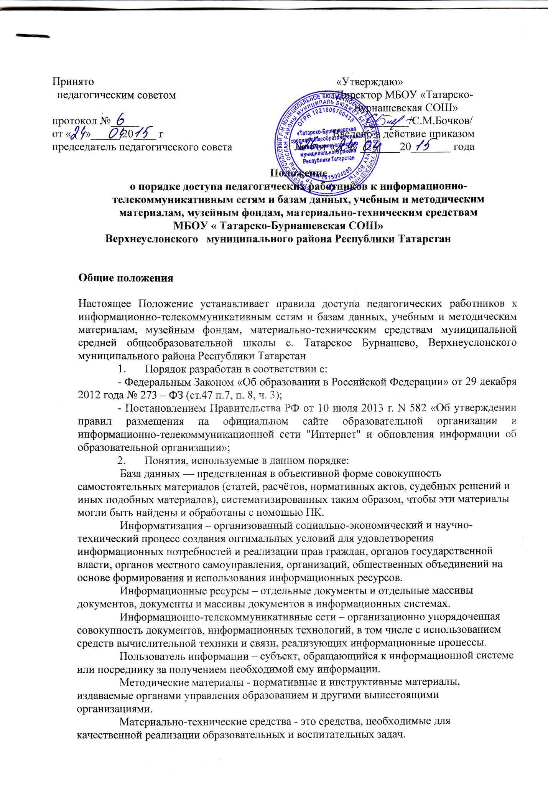

Материально-технические средства - это средства, необходимые для качественной реализации образовательных и воспитательных задач.
Музейный фонд образовательной организации - музейные предметы и музейные коллекции образовательной организации.

Права и обязанности сторон

- Права муниципальной средней общеобразовательной школы с. Татарское Бурнашево, Верхнеуслонского муниципального района Республики Татарстан
Доступ к информационно-телекоммуникативным сетям и базам данных, учебным и методическим материалам, музейным фондам, обеспечивается в рабочее время педагогических работников. Школа предоставляет материально-технические средства педагогическим работникам для учебной и внеучебной деятельности.

5. Обязанности школы:
- Обеспечивать доступ педагогическим работникам к информационно-телекоммуникативным сетям и базам данных, учебным и методическим материалам, музейным фондам, материально-техническим средствам;
- Предоставлять педагогическим работникам доступ к информационно-телекоммуникативным сетям и материально-техническим средствам без использования программного обеспечения, установка которого на технические средства пользователя информации требует заключения лицензионного или иного соглашения с правообладателем программного обеспечения, предусматривающего взимание с пользователя информации платы;
- Предоставлять для бесплатного пользования педагогическим работникам образовательные, методические и научные услуги образовательной организации.
- Предоставлять доступ к нормативно-правовым, информационно-методическим, электронно-библиотечным и другим базам данных.
6. Школа предоставляет:
- Доступ к информационно-телекоммуникативным сетям через:
Методическую службу школы;
Библиотечно-информационный центр школы;
Кабинет информатики школы;
Учебные кабинеты, учебно-производственные мастерские и лаборатории, оборудованные компьютерами с выходом в Интернет.
- Доступ к базам данных через:
Методическую службу школы;
Библиотечно-информационный центр шклы;
- Доступ к учебным и методическим материалам, музейным фондам через:
Методическую службу школы;
Библиотечно-информационный центр школы;
Музей школы
- Доступ к материально-техническим средствам предоставляется педагогическим работникам в медиа-студии, учебных кабинетах, лабораториях, учебно-производственных мастерских.
- 7. Права педагогических работников
- Педагогические работники имеют право доступа к информационно-телекоммуникативным сетям и базам данных, учебным и методическим материалам, музейным фондам, материально-техническим средствам на бесплатной основе в рабочее время.
8. Обязанности педагогических работников
Использовать информационно-телекоммуникативные сети и базы данных, учебные и методические материалы, музейные фонды, материально-технические средства в образовательном процессе школы.

Заключительное положение

Порядок доступа педагогических работников к информационно-телекоммуникативным сетям и базам данных, учебным и методическим материалам, музейным фондам, материально-техническим средствам и реализация прав педагогов на бесплатное пользование образовательными, методическими и научными услугами школы вступает в силу с момента утверждения.

